SETKÁNÍ BÝVALÝCH ABSOLVENTŮ
DEN OTEVŘENÝCH DVEŘÍ
DĚTI A VČELA

Termín konání: 24. 9. 2023 Neděle
Zahájení: 9:00 hod - Ředitel představuje školu, její historii, současnost a
budoucnost Ukončení: 16:00 hod
Co Vám můžeme nabídnout:
- Možnost prohlídky školy a dalších prostor (Hala, apidomek, arboretum, internát…),
- Pamatujete si na své spolužáky? (interaktivní možnost vyhledat vlastní třídu a spolužáky)
- Ukázky prací našich studentů a našich výukových materiálů
- Připravený program pro děti v rámci 3. ročníku dětského dne:
„Pojďte s námi za včelami“: „Včelařská a přírodovědná stezka“, atrakce pro děti – kombajn, stánek v rámci programu pro děti: CHKO Nasavrky, rybářský spolek – ukázka a vyzkoušení rybolovné techniky)
- Výstava fotografií se včelařskou tématikou současných studentů i absolventů
- Včelařské poradenství
- Možnost nákupu v prodejně SOUV-VVC a od regionálních prodejců
- Možnost občerstvení
info@souvnasavrky.cz
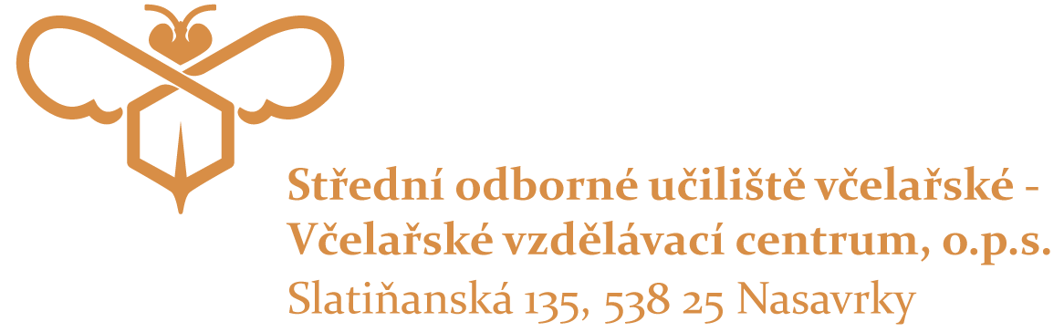
www.souvnasavrky.cz

